Порядок оказания услуги

Заявки на оказание Услуги принимаются предварительно по телефону
8-(351-44) -45-3-77 либо при личной явке в КЦСОН, расположенный по адресу: с.Долгодеревенское, ул. Северная, д.14 специалистом отделения срочного социального облуживания ежедневно в рабочие дни с 9-00 до 11-00 часов.
Заявка может быть подана самим Заявителем, либо его родственником, заинтересованным лицом не позднее чем за два рабочих дня до дня обслуживания. В исключительных случаях заявка может быть подана в день обслуживания.

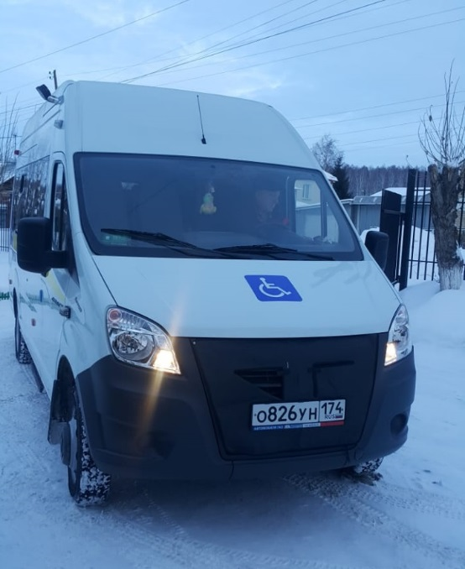

При подаче заявки Заявитель должен сообщить специалисту следующие данные:
-Фамилия, Имя, Отчество;
-социальный статус;
-место жительства, телефон;
-маршрут;
-дата и время оказания услуги;
-цель поездки;
-наличие сопровождающего;
-наличие багажа.

Оказание Услуги производится только в рабочие дни недели. Услуга оказывается с 9.00 до 17.00 час.
Прием заявок и выполнение услуги в выходные и нерабочие праздничные дни не осуществляются.
Услуга предоставляется от места жительства (места нахождения) до места назначения и обратно.
Услуга «Социальное такси» не предоставляется:

- гражданам, не относящимся к вышеперечисленным категориям;
- лицам, имеющим заболевания, представляющие опасность для окружающих;
- лицам, имеющим психические заболевания;
- гражданам, имеющим активную форму туберкулеза;
- гражданам, находящимся на карантине в связи с инфекционными заболеваниями;
- лицам, находящимся в состоянии алкогольного (токсического, наркотического) опьянения.

Муниципальное учреждение
«Комплексный центр социального
обслуживания населения»
Сосновского муниципального района
Челябинской области

сайт:kcso16.eps74.ru

Электронная почта: kcson11@minsoc74.ru

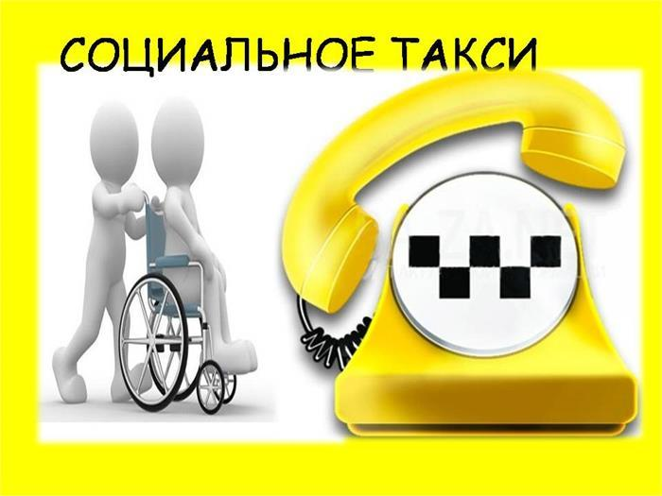

с. Долгодеревенское
2023 год

Муниципальное учреждение «Комплексный центр социального обслуживания населения» Сосновского муниципального района (КЦСОН) предоставляет транспортную услугу «СОЦИАЛЬНОЕ ТАКСИ» инвалидам и другим маломобильным жителям Сосновского муниципального района Челябинской области.
Услуга предоставляется на бесплатной основе, кратность предоставления услуги «Социальное такси» одному заказчику не более 1 раза в квартал.
Имеется специально оборудованный автомобиль для проезда граждан с ограниченными физическими возможностями к социально значимым объектам инфраструктуры.

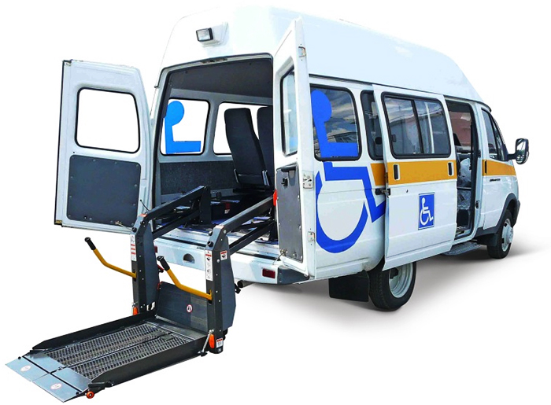

Категории граждан, имеющих право на получение Услуги:

- участники и инвалиды Великой Отечественной войны, а также приравненные к ним лица (при необходимости с сопровождающим лицом);
- инвалиды 1, 2, 3 группы (при необходимости с сопровождающим лицом);
- инвалиды и дети-инвалиды с нарушением функций опорно-двигательного аппарата, в том числе инвалиды-колясочники и сопровождающие их лица;
- пенсионеры и инвалиды, которым предоставляется услуга в форме социального облуживания на дому, а также гражданам пользующиеся полустационарной формой дневного пребывания в Центре (при необходимости с сопровождающим лицом);
- дети-инвалиды и сопровождающие их лица;
- дети из социально- неблагополучных семей и сопровождающие их лица;
- инвалиды, ветераны войны и труда Сосновского муниципального района, являющиеся членами общественных организаций;
- другие категории граждан, пенсионеров и семей, находящиеся в трудной жизненной ситуации и остро нуждающиеся в данном виде помощи.
Услуга предоставляется в пределах административных границ Сосновского муниципального района.

Услуга предоставляется гражданам при следовании к социально значимым объектам инфраструктуры Сосновского муниципального района и Челябинской области:

- в учреждения здравоохранения;
- учреждения служб медико-социальной экспертизы;
- учреждения социальной защиты населения;
- протезно-ортопедические предприятия и центры;
- управление Пенсионного фонда Российской Федерации;
- реабилитационные центры для инвалидов;
- и другие;

